잡출 실적을 자재별로 조회하는 방법(예산 미사용법인)
- T-Code/기능/메뉴
어플리케이션 | 메뉴/기능/티코드 명 | 설명
SAP-FI | ZFI01260 | 잡출 실적 집계  잡출 실적을 자재별로 조회 하는 기능

- 실행 담당자 및 실행 상황
  - 실행 담당자 – 잡출 주문실적 조회를 원하는 사용자
  - 예산을 사용하지 않는 법인에서 잡출 실적을 자재별로 조회 가능한 방법

- 해결방법
  - T-CODE : ZFIT1260
  - 회사코드, 조회기간 입력 화면 중간에 작업구분 SD 청구문서 조회 옵션으로 실행
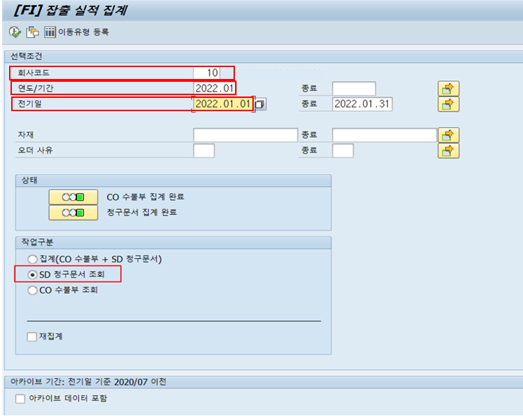
  - 출하 회계전표, 출하 G/L 계정, 출하전표에 반영된 금액(제품원가) 자재, 판매문서, 소비자가(Z가), 정보 확인 할 수 있음.
